配置文件重点测试方案及报告

告警配置文件有效性测试

测试目的
测试配置文件读写是否一致。文件名alarm.ini

测试方法
1、加载配置文件，查看加载的结果与配置的结果是否一致。
2、将配置写文件，查看原配置文件与新配置文件是否一致。

测试部分记录
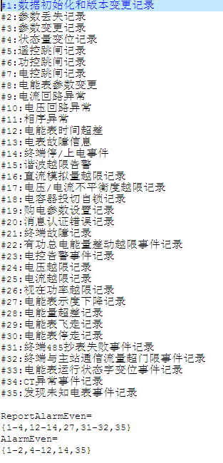

测试人员和时间
钟广雄 2012-02-29

结论
合格

